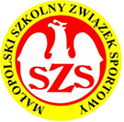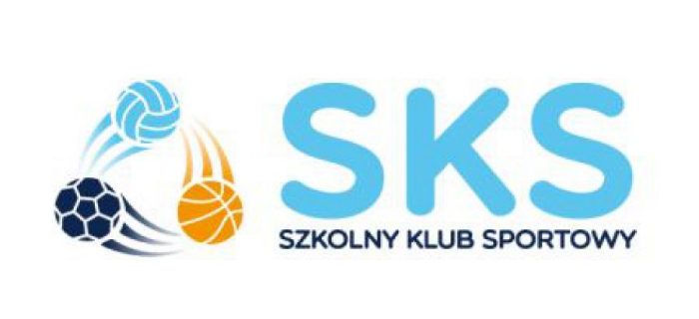

UWAGA – WAŻNE!
Szanowni Państwo Dyrektorzy i Nauczyciele!

Małopolski Szkolny Związek Sportowy w Krakowie jest operatorem wojewódzkim programu ”Szkolny Klub Sportowy” w województwie małopolskim. Informujemy że program SKS w tym roku trwa do 30.06.2024r (niedziela). Wszystkie raporty- rozliczenia godzin za miesiąc czerwiec muszą być wgrane z podpisami do dziennika do dnia 25.06.2024r. Wypłata środków finansowych musi nastąpić do dnia 28.06.2024r (piątek). Po tym terminie nie możemy dokonywać żadnych operacji finansowych (płatności) dotyczących programu SKS.
Prosimy o realizację naszej prośby.

Waldemar Gramek
Prezes MSZS

